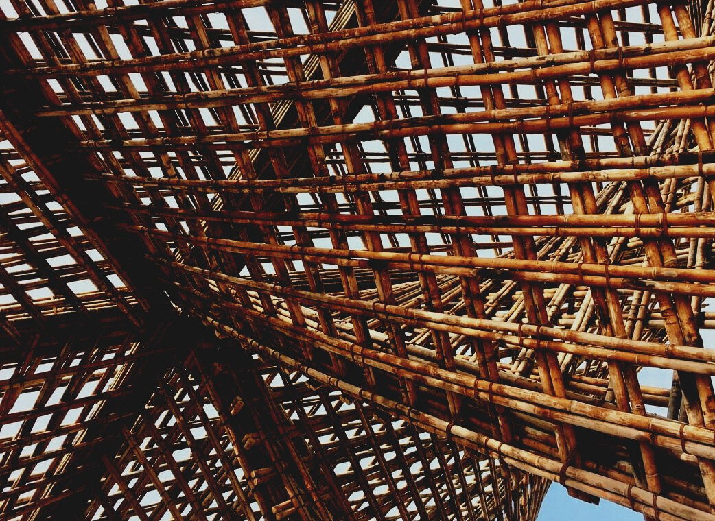

UPWOOD
Βελτίωση δεξιοτήτων των τεχνιτών, οικοδομικών εργασιών, στις μεθόδους ξύλινων κατασκευών για ενεργειακά κτήρια

UPWOOD
Up-skilling construction workers in wood construction methods for energy-efficient buildings
construction workers in wood construction methods for energy-efficient buildings

methods for energy-efficient buildings

UPWOOD
Up-skilling construction workers in wood construction methods for energy-efficient buildings

methods for energy-efficient buildings

UPWOOD
Up-skilling construction workers in wood construction methods for energy-efficient buildings

truction methods for energy-efficient buildings

UPWOOD
Up-skilling construction workers in wood construction methods for energy-efficient buildings

methods for energy-efficient buildings

UPWOOD
Up-skilling construction workers in wood construction methods for energy-efficient buildings

methods for energy-efficient buildings

UPWOOD
Up-skilling construction workers in wood construction methods for energy-efficient buildings

methods for energy-efficient buildings

UPWOOD
Up-skilling construction workers in wood construction methods for energy-efficient buildings

YΛΙΚΟ ΑΞΙΟΛΟΓΗΣΗΣ

1^{Η} ΜΑΘΗΣΙΑΚΗ ΕΝΟΤΗΤΑ
Μάθημα 3º: Διαθεσιμότητα και φιλικότητα προς το περιβάλλον του ξύλου ως οικοδομικό υλικό
(Συχνές ερωτήσεις, Μελέτες περίπτωσης και Ερωτήσεις πολλαπλής επιλογής)
Περιεχόμενα
1. ΕΡΩΤΗΣΕΙΣ ΚΑΙ ΑΠΑΝΤΗΣΕΙΣ (Συχνές ερωτήσεις) 2
2. ΠΕΡΙΠΤΩΣΙΟΛΟΓΙΚΕΣ ΜΕΛΕΤΕΣ 3
2.1. Μελέτη Περίπτωσης 1 3
2.2. Μελέτη Περίπτωσης 2 3
2.3. Μελέτη Περίπτωσης 3 3
2.4. Μελέτη Περίπτωσης 4 4
2.5. Μελέτη Περίπτωσης 5 4
3. ΕΡΩΤΗΣΕΙΣ ΠΟΛΛΑΠΗΣ ΕΠΙΛΟΓΗΣ 4
4. ΠΕΡΙΠΤΩΣΙΟΛΟΓΙΚΕΣ ΜΕΛΕΤΕΣ & ΑΝΑΛΥΣΗ ΣΕΝΑΡΙΩΝ ΕΦΑΡΜΟΓΗΣ 5

ΕΡΩΤΗΣΕΙΣ ΚΑΙ ΑΠΑΝΤΗΣΕΙΣ (Συχνές ερωτήσεις)
- Ποια ποσότητα διοξειδίου του άνθρακα απορροφάται και ποια ποσότητα οξυγόνου απελευθερώνεται από ένα κυβικό μέτρο ξύλου κατά την περίοδο καλλιέργειάς του?
A : Απορροφά έναν τόνο διοξειδίου του άνθρακα και απελευθερώνει 0,7 τόνους οξυγόνου
- Ποια είναι η πιο ζωτικής σημασίας φόρμουλα :
A: 6H₂O + 6CO₂ + ηλιακή ενέργεια → C₆H₁₂O₆ +n 6O₂
- Ποια από αυτές τις πέντε χώρες: Αυστρία, Φινλανδία, Ελλάδα, Λετονία ή η Ισπανία είναι η πιο “ξύλινη” (από την άποψη της δασικής κάλυψης)?
A: Φινλανδία
- Ονομάστε τα πιο γνωστά συστήματα πιστοποίησης δασών
A: Συμβούλιο Διαχείρισης Δασών FSC και Πρόγραμμα επικύρωσης δασικής πιστοποίησης PEFC
- Ποια είδη ξύλου χρησιμοποιούνται κυρίως για δομές?
A: Ερυθρελάτης, πεύκο, λάριξ, βελανιδιά ,σημύδα (ως υλικό κόντρα πλακέ)
- Αναφέρετε μερικά πλεονεκτήματα του δομικού χάλυβα?
A: συμπίεση και εκτατή δύναμη, αντίσταση πυρκαγιάς, διάρκεια στη δομή όπως στα στηρίγματα, στα φράγματα, στις προβλήτες κ.λπ. το οπλισμένο σκυρόδεμα είναι το πιο οικονομικό δομικό υλικό
- Αναφέρετε μερικά πλεονεκτήματα του οπλισμένου σκυροδέματος?
Α: ο χάλυβας έχει μια υψηλή αναλογία αντοχής/βάρους, ολκιμότητα, ταχύτητα της ανέγερσης, ευκολία της επισκευής, επαναλαμβανόμενη χρήση, επέκταση των υπαρχουσών δομών
- Αναφέρετε μερικά πλεονεκτήματα του δομικού ξύλου?
A: εκτατή δύναμη στην κατεύθυνση ινών, ηλεκτρική και θερμική αντίσταση, υγιής απορρόφηση, τοπική προέλευση, φιλικό προς το περιβάλλον
- Πως μπορεί να κατασκευαστεί Cross laminated timber (CLT) χωρίς κόλλα?
A: με το κάρφωμα, τις καβίλιες ή τη δύναμη διόγκωσης του ξύλου
- Ποια είναι τα πλεονεκτήματα των πάνελ με βάση το ξύλο (WBP)?
A: πολύ μεγάλα και μεταβλητά μεγέθη, σταθερότητα μορφής, καμία παραμόρφωση λόγω των αλλαγών της σχετικής υγρασίας
- Που μπορεί να χρησιμοποιηθεί το κόντρα πλακέ?
A: υποδομές στέγης, υλικό υποδαπέδου, ενίσχυση σανίδων για τοίχο, εσωτερική επένδυση, καλούπια
- Ποιοι τύποι μοριοσανίδων είναι γνωστοί?
A: μοριοσανίδα, oriented strand board (OSB), συνδεδεμένες με τσιμέντο, fibrolite

- Ονομάστε τις 2 κύριες κατηγορίες διαχωρισμού των σανίδων ινών:
A: πορώδεις (χρησιμοποιείται για θερμομόνωση). σκληρές (MDF, HDF – για δάπεδα κ.α.)
- Ονομάστε το περιεχόμενο των σύνθετων υλικών πλαστικού/ξύλου
A: ξύλο ινών/ρινισμάτων και θερμοπλαστικού όπως πολυαιθυλένιο (PE), πολυπροπυλένιο (PP), πολυβινυλοχλωρίδιο (PVC) κ.α.

ΜΕΛΕΤΕΣ ΠΕΡΙΠΤΩΣΗΣ

Μελέτη Περίπτωσης 1
Περιγράψτε όλα τα είδη ξύλου όσο μπορείτε.
Σε πράσινο χρώμα - δίνεται παράδειγμα.
 | 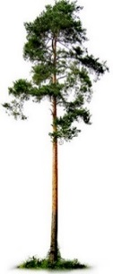 | 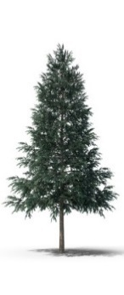 |  | 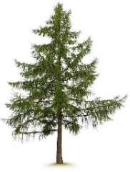 | 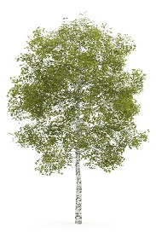
Όνομα | Πεύκο
Ιδιότητες | Έχει σομφό και εγκάρδιο ξύλο. Πρώτος κορμός από το έδαφος χωρίς ρόζους
Εφαρμογές | Μπορεί να χρησιμοποιηθεί ως δομική ξυλεία για πλαίσια ή κούτσουρα για σπίτια-καμπίνες
Άλλα | Καλό για βιομηχανική-χημική επεξεργασία

Μελέτη Περίπτωσης 2
Επιλέξτε ένα από τα προϊόντα ξυλείας και αναλύστε το –
παραγωγή, ιδιότητες, εφαρμογή για κατασκευές κλπ.

Μελέτη Περίπτωσης 3
Επιλέξτε ένα από τα πάνελ ξύλου με καπλαμά και αναλύστε το-
παραγωγή, ιδιότητες, εφαρμογή για κατασκευές κλπ.
Σε πράσινο χρώμα- δίνεται παράδειγμα.
Κόντρα πλακέ | Έχετε μονό αριθμό καπλαμάδων (ξεκινά από 3). Συνήθως κάθε επόμενη κατεύθυνση καπλαμάδων των ξύλινων ινών είναι κάθετη στη προηγούμενη. 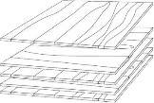  Οι μηχανικές ιδιότητες στην κατεύθυνση των ινών ξύλου είναι υψηλότερες από τις αντίθετες. Μπορεί να χρησιμοποιηθεί για εσωτερική και εξωτερική (επένδυση με φιλμ) επένδυση, καλούπια για σκυρόδεμα κλπ.

Μελέτη Περίπτωσης 4
Επιλέξτε ένα από τα πάνελ ξύλου με βάση τα ρινίσματα και αναλύστε το – παραγωγή, ιδιότητες, εφαρμογή για κατασκευές κλπ.

Μελέτη Περίπτωσης 5
Επιλέξτε ένα από τα πάνελ ξύλου με βάση τις ίνες και αναλύστε το -παραγωγή, ιδιότητες, εφαρμογή για κατασκευές κλπ.

ΕΡΩΤΗΣΕΙΣ ΠΟΛΛΑΠΗΣ ΕΠΙΛΟΓΗΣ
- Οι δακτύλιοι ανάπτυξης προσανατολίζονται σωστά?
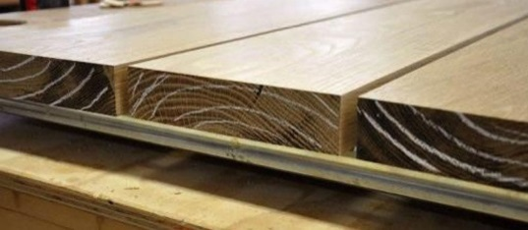
- Ναι
- Όχι

- Αναφέρετε τα πιο γνωστά συστήματα πιστοποίησης δασών
- FSC and PEFC
- FGH and PRST

- Ποια από αυτές τις πέντε χώρες: Αυστρία, Φινλανδία, Ελλάδα, Λετονία ή η Ισπανία είναι η πιο “ξύλινη” ?
- Ισπανία
- Λετονία
- (σωστή απάντηση η Φινλανδία)
- Ποια τρία είδη ξύλου χρησιμοποιούνται κυρίως για δομές?
- ερυθρελάτης, πεύκο και δρυς
- ερυθρελάτης, σημύδα και λεύκα
- λεύκα, σημύδα και βελανιδιά

- Ποια ποσότητα διοξειδίου του άνθρακα απορροφάται από ένα κυβικό μέτρο ξύλου κατά την περίοδο καλλιέργειάς του?
- 0,5 τόνοι
- 1 τόνος
- 2 τόνοι

- Είναι η αντοχή κάμψης και ο συντελεστής ελαστικότητας για τη ξύλινη μοριοσανίδα ίσα?
- Κατά μήκος της σανίδας και στο πλάτος είναι ίσα
- Κατά μήκος της σανίδας είναι μεγαλύτερα από ότι στο πλάτος της

- Είναι η αντοχή κάμψης και ο συντελεστής ελαστικότητας για την OSB ίσα?
- Κατά μήκος της σανίδας και στο πλάτος είναι ίσα
- Κατά μήκος της σανίδας είναι μεγαλύτερα από ότι στο πλάτος της

- Ονομάστε τα κύρια προϊόντα καπλαμά
- τοποθετημένη σε στρώματα ξυλεία καπλαμάδων και κολλημένη σε στρώματα ξυλεία
- (σωστή απάντηση: πλαστικοποιημένη ξυλεία καπλαμά και κόντρα πλακέ)

- Τι μπορεί να χρησιμοποιηθεί για τη συγκόλληση καπλαμάδων αντί για συνθετικές κόλλες?
- Λιγνίνη
- Κυτταρίνη
- Ημικυτταρίνη

- Με το μέγεθος των δομικών στοιχείων αυξάνονται και ποιες ιδιότητες των κολλημένων ξύλινων υλικών στις κατασκευές?
- Δύναμη, ομοιογένεια, κατανάλωση ενέργειας
- Περιβαλλοντικές επιπτώσεις, ομοιογένεια, κατανάλωση ενέργειας

ΜΕΛΕΤΕΣ ΠΕΡΙΠΤΩΣΗΣ & ΑΝΑΛΥΣΗ ΣΕΝΑΡΙΩΝ ΕΦΑΡΜΟΓΗΣ
Σχεδιάστε το φανταστικό σπίτι σας ή πολυώροφο κτίριο και επιλέξτε υλικά με βάση το ξύλο για την κύρια κατασκευή του κτιρίου, δομικά στοιχεία κατασκευής στέγης, ανάλογα με τα χαρακτηριστικά των προϊόντων ξύλου. Δικαιολογήστε την επιλογή σας.

https://www.masterdoor.ca/resources/doors-cross-sections/

